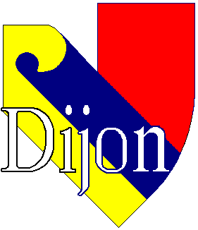

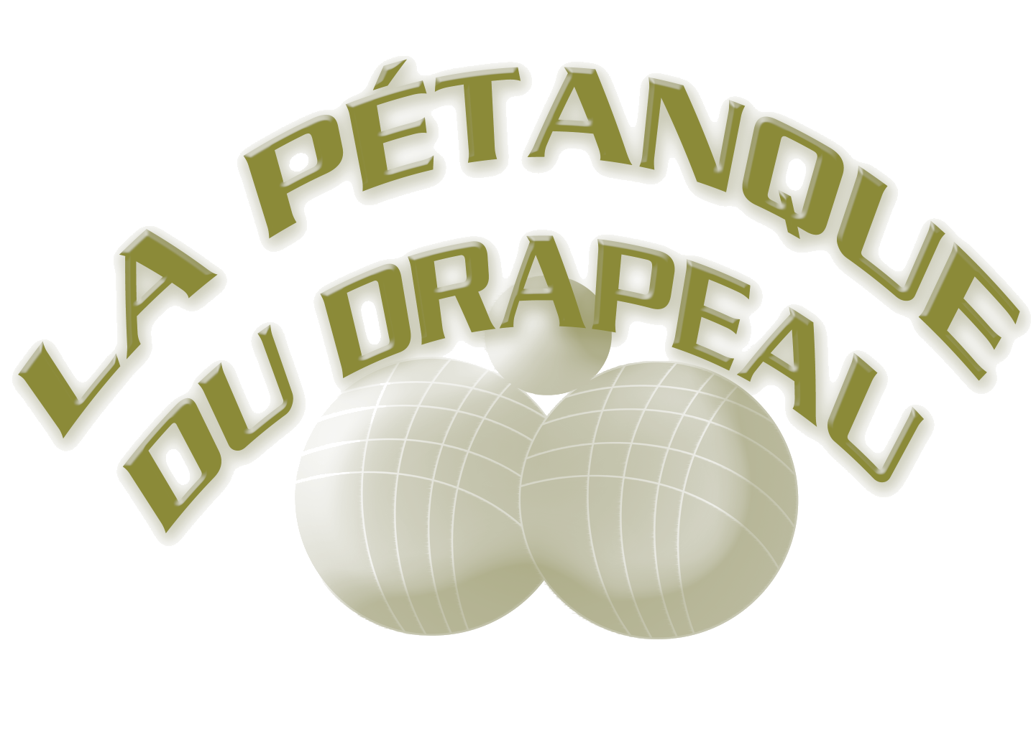
BOULODROME DE DIJON – 17, rue Léon Mauris
Modification du Calendrier
Concours organisés par
La Pétanque du Drapeau DIJON

COMITE DE COTE-D’OR - F.F.P.J.P. LIGUE DE BOURGOGNE FRANCHE COMTE

Concours au Boulodrome de DIJON :
Samedi 18 Novembre 2023 :
Concours Triplettes Séniors
Challenge « Daniel DUPONT »
Mises + 50%

Dimanche 19 Novembre 2023 :
Concours Triplettes Mixtes
Challenge « Eric VAUZELLE »
Mises + 40%

Samedi 25 Novembre 2023 :
CONGRES DEPARTEMENTAL DU CD21
à Savouges
à partir de 13h30

